 |   ISTITUTO DI ISTRUZIONE SECONDARIA “DANIELE CRESPI”  Liceo Internazionale Classico e Linguistico VAPC02701R  Liceo delle Scienze Umane VAPM027011  Via G. Carducci 4 – 21052 BUSTO ARSIZIO (VA)  www.liceocrespi.it-Tel. 0331 633256 - Fax 0331 674770 - E-mail: lccrespi@tin.it  C.F. 81009350125 – Cod.Min. VAIS02700D | 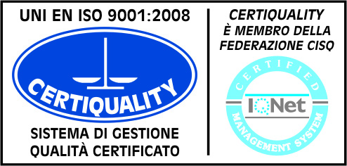  CertINT® 2012
Busto Arsizio, 28 maggio, 2013
Circ. n. 451 Alla cortese attenzione dei docenti e degli
alunni della 1DL, 2CL, 3CSU

Oggetto: temporaneo spostamento aule per esami Cambridge

Si comunica che venerdì, 31 maggio si svolgeranno nel nostro Istituto gli esami scritti per la certificazione in lingua inglese PET. Per permettere lo svolgimento degli esami le lezioni verranno svolte nelle seguenti aule:
1DL: 1° ora – aula n. 49; 2° ora – aula n. 45; 3° ora – aula n. 12
2CL: 1°- 3° ora: aula n. 11A (di fianco alla aula n. 11)
3CSU: 1°ora, 2° ora – aula n. 10; 3° ora - aula n. 21
Si ringraziano i docenti in orario per la collaborazione e ci si scusa per eventuali disagi.

Il Dirigente Scolastico
Prof.ssa Cristina Boracchi


